ICS 61.060
Y78

中华人民共和国国家标准
GB/T XXXX—XXXX

胶鞋 多环芳烃含量试验方法

XXXX - XX - XX发布
XXXX - XX - XX实施
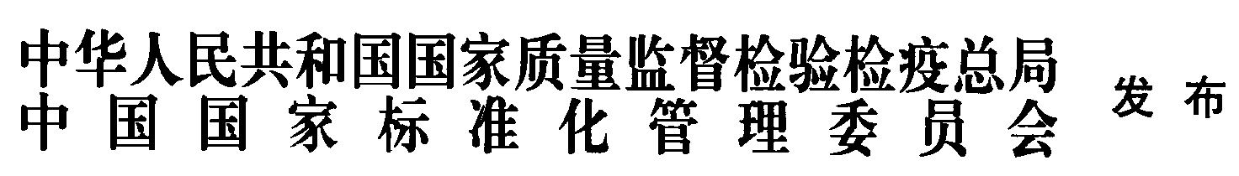

前 言
本标准按照GB/T 1.1—2009给出的规则起草。
本标准由中国石油和化学工业协会提出。
本标准由全国橡胶制品标准化技术委员会胶鞋分技术委员会（SAS/TC35/SC9）归口。
本标准起草单位：厦门中迅德检测技术有限公司、莆田华峰工贸有限公司、上海市回力鞋业有限公司、江苏天瑞仪器股份有限公司、泉州标准化协会、泉州鑫泰鞋材有限公司、青岛环球集团股份有限公司、东莞恒宇仪器有限公司、莆田市出入境检验检疫局、上海市质量监督检验技术研究所。
本标准主要起草人：蔡志杰、马庆华、李天源、林志杰、费国平、吕培其、刘龙、孙旭。

胶鞋 多环芳烃含量试验方法
警告1：使用本标准的人员应有正规实验室工作的实践经验。本标准并未指出所有可能的安全问题，使用者有责任采取适当的安全和健康措施，并保证符合国家有关法规规定的条件。
警告2：本标准的某些步骤中使用或生成的物质和废料可能对当地的环境有所损害。应制定适当的安全操作和使用后安全处理的有关文件。

- 范围
本标准规定了胶鞋中16种多环芳烃的气相色谱-质谱法的测定方法。
本标准适用于胶鞋材料中16种多环芳烃含量的检测。
- 方法原理
样品同内标和甲苯混合，超声波提取，必要时再经固相萃取柱净化后，浓缩、定容，用气相色谱-质谱联用仪（GC-MSD）测定，采用选择离子检测内标法定量。
- 试剂和材料
  - 甲苯（分析纯）。
  - 正已烷（色谱纯）。
  - 二氯甲烷（色谱纯）。
  - 正已烷+二氯甲烷：将正已烷和二氯甲烷按体积比1：1配制。
  - 16种多环芳烃标准物质（见附录A）：纯度≥96%。
  - 多环芳烃混合标准工作溶液：准确称取适量多环芳烃标准物质，用正已烷配置成所需浓度的标准浓度，也可以购买市售的有证混合标准溶液。
  - 内标物：
    - 萘D8标准物质：纯度≥96%。
    - 蒽D10标准物质：纯度≥96%。
    - 三苯基苯标准物质：纯度≥96%。
  - 内标溶液：准确称取适量内标物用甲苯配制成所需浓度的内标物溶液。
  - 硅胶固相萃取柱：2g，6mL或相当者，使用前用正已烷浸润。
  - 带PTFE瓶盖的40mL样品瓶。
  - 针式过滤器：0.45μm 有机滤膜。
- 仪器和设备
  - 气相色谱-质谱联用仪：EI源。
  - 色谱柱：毛细色谱柱（30m×0.25mm×0.25μm,DB-5MS石英毛细管柱或相当者）。
  - 超声波发生器：功率200W以上，配有温控器。
  - 固相萃取装置。
  - 氮吹或浓缩仪。
  - 分析天平：精确到0.1mg。
- 样品制备
胶鞋的鞋面、鞋里、鞋内底材料分开进行试验，各类材料取约5g代表性样品，将其制成粒径为2mm～3mm，混匀。
- 分析步骤
  - 提取
准确称取0.5g剪碎后的样品，精确至1mg，置于样品瓶，再加入20mL甲苯（已经与内标混合），放置于超声波发生器中（温度设定为60℃），先静置于超声波水浴预热5min，然后在频率40KHz，功率200W条件下提取60 min。
样品瓶自然冷却或用冰水冷却至室温，用针式注射器移取部分提取液，用0.45μm滤膜过滤至进样瓶，供GC/MSD测定。
  - 净化
对于基质复杂的的样品溶液准确移取1mL至硅胶固相萃取柱，控制流速为0.5滴/秒，用5mL正已烷洗涤后过硅胶固相萃取柱，弃掉以上过柱液，用5mL正已烷+二氯甲烷（3.4）淋洗，收集淋洗液，用氮气或其他方法浓缩至近干，用1mL正已烷溶解后，供GC/MSD测定。
  - 测定
    - 参考气相色谱-质谱条件

由于测试结果与所使用的仪器和条件有关，因此不可能给出色谱分析的普遍参数。采用下列参数已证明对测试是合适的：
- 色谱柱：30m×0.25mm×0.25μm，DB-5MS石英毛细管柱或相当者；
- 色谱柱升温程序：起始温度60℃，以25℃/min升温至250℃，以10℃/min升温至290℃，以4℃/min升温至320℃后保持4min；
- 进样口温度：300℃；
- 传输线温度：320℃；
- 离子源温度：280℃；
- 载气：氦气，柱流量1.2mL/min；
- 电离方式：EI；
- 电离能量：70eV；
- 质量扫描范围：40amu～450amu；
- 测定方式：选择离子监测方式；
- 进样方式：不分流进样，1.0min后开阀；
- 溶剂延迟：3.5min；
- 进样量：1μL。
    - 气相色谱-质谱定性及定量分析
取试液和多环芳烃混合标准溶液按6.3.1条件进行分析，根据色谱峰的保留时间并结合多环芳烃的定性离子（参见附录A）进行定性；以定量离子（参见附录A）用内标法定量。
    - 空白试验
随同试样进行空白试验
- 结果计算
样品中多环芳烃含量由式（1）计算：
$Χ=\frac{C×V}{m}$ (1)
式中：
X——试样中多环芳烃含量，单位为毫克每千克(mg/kg)；
C——由标准曲线而得的样液中多环芳烃浓度，单位为微克每毫升(μg/mL)；
V——样品最终定容体积，单位为毫升(mL)；
m——样品的称样质量，单位为克(g)。
- 测定低限
本方法中16种多环芳烃的测定低限为0.2 mg/kg。
- 回收率和精密度
  - 回收率
16种多环芳烃在0.5mg/kg、1.0mg/kg和5mg/kg三个水平进行标准添加回收试验，其回收率为70%～120%。
  - 精密度
在同一实验室，由同一操作者使用相同设备，按相同的测试方法，并在短时间内对同一被测对像相户独立进行的测试获得的两次独立测试结果的绝对差值不大于这两个测定值的算术平均值的15%。
- 试验报告
试验报告应包括以下内容：
a) 本标准的编号和名称；
b) 测试样品的详细说明；
c) 试样中有机锡化合物的含量，mg/kg；
d) 与规定的分析步骤的差异；
e) 试验日期。

- （资料性附录）
16种多环芳烃及内标物的分子式、定量离子和特征碎片离子
16种多环芳烃及内标物的分子式、定量离子和特征碎片离子参见表A.1。
  - 16种多环芳烃及内标物的分子式、定量离子和特征碎片离子
序号 | 中文名 | 分式子 | 定量离子 | 定性离子
1 | 萘 | C₁₀H₈ | 128 | 129,128,127
2 | 苊烯 | C₁₂H₈ | 152 | 153,152,151
3 | 苊 | C₁₂H₁₀ | 153 | 154,153,152
4 | 芴 | C₁₃H₁₀ | 165 | 167,166,165
5 | 菲 | C₁₄H₁₀ | 178 | 179,178,176
6 | 蒽 | C₁₄H₁₀ | 178 | 179,178,176
7 | 荧蒽 | C₁₅H₁₀ | 202 | 203,202,101
8 | 芘 | C₁₅H₁₀ | 202 | 203,202,101
9 | 苯并［a］蒽 | C₁₈H₁₂ | 228 | 229,228,226
10 | 䓛 | C₁₈H₁₂ | 228 | 229,228,226
11 | 苯并［b］荧蒽 | C₂₀H₁₂ | 252 | 253,252,126
12 | 苯并［k］荧蒽 | C₂₀H₁₂ | 252 | 253,252,126
13 | 苯并［a］芘 | C₂₀H₁₂ | 252 | 253,252,126
14 | 印苯［1,2,3-cd］芘 | C₂₂H₁₂ | 276 | 276,138,227
15 | 二苯并［a,h］蒽 | C₂₂H₁₄ | 278 | 278,139,279
16 | 苯并［g,h,i］苝（二萘嵌苯） | C₂₂H₁₂ | 276 | 276,277,138
17 | 萘D8 | C₁₀D₈ | 136 | 135,136,137
18 | 蒽D10 | C₁₄D₁₀ | 188 | 189,188,187
19 | 三苯基苯 | C₂₄H₁₈ | 306 | 307,306,289

- （资料性附录）
16种多环芳烃典型气相色谱-质谱选择离子色谱图
16种多环芳烃典型气相色谱-质谱选择离子色谱图见图B.1。
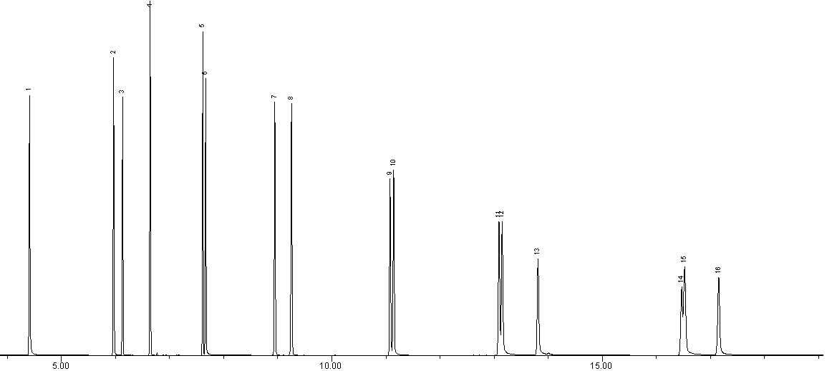
说明：
1-萘 Naphthalene 9- 苯并［a］蒽 Benzo[a]anthracene
2-苊烯 Acenaphthylene 10-䓛 Chrysene
3-苊 Acenaphthene 11-苯并［b］荧蒽 Benzo[b]fluoranthene
4-芴 Fluorene 12-苯并［k］荧蒽 Benzo[k]fluoranthen
5-菲 Phenanthrene 13-苯并［a］芘 Benzo[a]pyrene
6-蒽 Anthracene 14-印苯［1,2,3-cd］芘 Indeno[1,2,3-cd]pyrene
7-荧蒽 Fluoranthene 15-二苯并[a,h]蒽 Dibenzo[a,h]anthracene
8-芘 Pyrene 16-苯并[g,h,i]苝（二萘嵌苯）Benzo[g,h,i]perylen
  - 16种多环芳烃典型气相色谱-质谱选择离子色谱图
_________________________________

